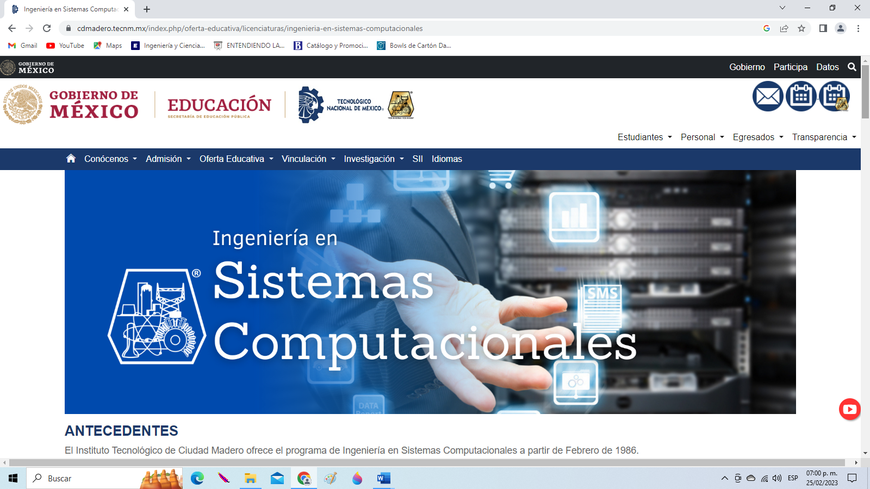



**TECNOLOGICO NACIONAL DE MEXICO**

**INSTITUTO TECNOLOGICO DE CIUDAD MADERO**

**Carrera: Ingeniería en Sistemas Computacionales.**

**Materia**: **Graficación.**

**Alumna (o)**: Luis Ricardo Reyes Villar.

**Numero de control**: 21070343.

Fotografía de frente



**Grupo: 5505 A**

**Hora**: **11:00 – 12:00**

**Semestre**: **Agosto - diciembre 2023.**

